maven多个war包合并，合并报is not a dependency of the project

引入其他包

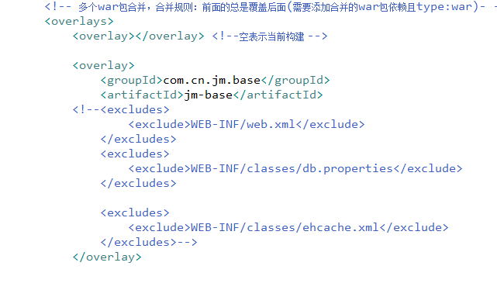

报is not a dependency of the project,需要添加

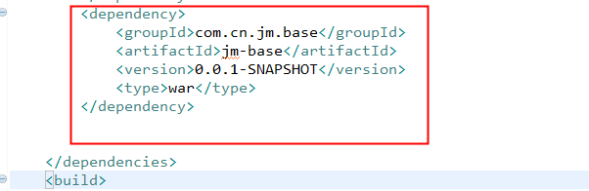

报The projects in the reactor contain a cyclic reference:

三个pom.xml中都引入了其他的,需要去除一个

出现Failed to collect dependencies at

先把父包打一次包就可以了